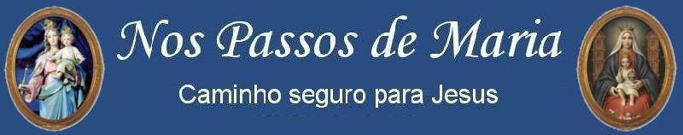

A importância da Virgem Maria em Pentecostes
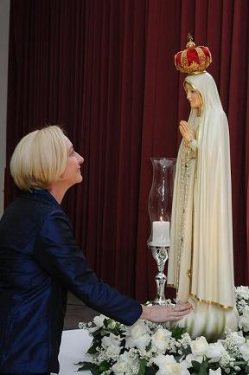
Rita de Sá Freire

“Tendo entrado no cenáculo, subiram ao quarto de cima, onde costumavam permanecer. Eram eles: Pedro e João, Tiago, André, Filipe, Tomé, Bartolomeu, Mateus, Tiago, filho de Alfeu, Simão, o Zelador, e Judas, irmão de Tiago. Todos eles perseveravam unanimemente na oração, juntamente com as mulheres, entre elas Maria, mãe de Jesus, e os irmãos (primos) dele.”(At.1,13-14)
"Chegando o dia de Pentecostes, estavam todos reunidos no mesmo lugar. De repente, veio do céu um ruído, como se soprasse um vento impetuoso, e encheu toda a casa onde estavam sentados. Apareceu-lhes então uma espécie de línguas de fogo, que se repartiram e repousaram sobre cada um deles. Ficaram todos cheios do Espírito Santo e começaram a falar em outras línguas, conforme o Espírito Santo lhes concedia que falassem." (At.2, 1-4).
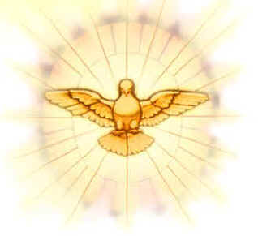

A palavra Pentecostes vem da palavra grega “pentekosté” e significa "qüinquagésimo", ou seja, representa o 50° dia depois da Páscoa. Nesse tempo, comemora-se a vinda do Espírito Santo e o Nascimento da Igreja Católica. Antes de ser uma celebração cristã, Pentecostes era uma festa judaica, associada ao tempo de colheita, relacionando-se após, ao dia em que Deus entregou as tábuas da Lei a Moisés, no Monte Sinai. O Pentecostes cristão acontece em cumprimento à promessa de Jesus, após sua ascensão aos céus, quando enviou o Espírito Santo sobre Maria e os apóstolos, reunidos no cenáculo, conforme S. Lucas narra em At.1,4-8:

“E comendo com eles, ordenou-lhes que não se afastassem de Jerusalém, mas que esperassem o cumprimento da promessa de seu Pai, que ouvistes, disse ele, da minha boca; porque João batizou na água, mas vós sereis batizados no Espírito Santo daqui há poucos dias. Assim reunidos, eles o interrogavam: Senhor, é porventura agora que ides instaurar o reino de Israel? Respondeu-lhes ele: Não vos pertence a vós saber os tempos nem os momentos que o Pai fixou em seu poder, mas descerá sobre vós o Espírito Santo e vos dará força; e sereis minhas testemunhas em Jerusalém, em toda a Judéia e Samaria e até os confins do mundo. (At. 1, 4-8)

Nessa ocasião, aconteceu a efusão do Espírito Santo, enchendo os apóstolos dos seus dons e da força que os impulsionou a testemunhar o Cristo ressuscitado no mundo. Esse era a missão dos apóstolos.
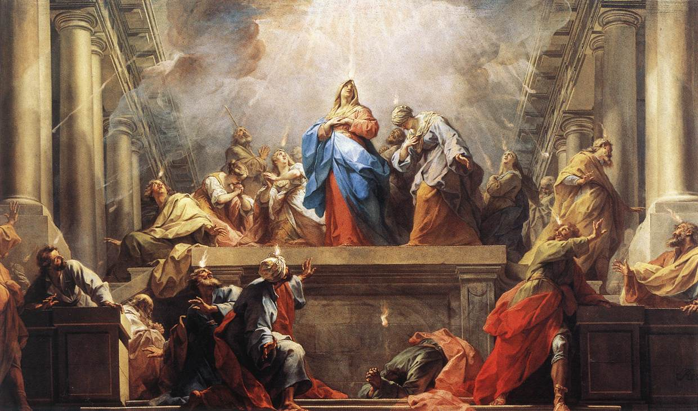
Como no episódio das Bodas de Caná (Jo 2,1-11), Maria também tem especial importância em Pentecostes. Cabe lembrar que desde a cruz, antes de morrer, Jesus nos deu sua Mãe como nossa mãe na pessoa de São João, e ele a acolheu como Mãe. Na verdade, todos os discípulos já haviam acolhido Maria como mãe, desde a vida pública de Jesus, pois ninguém, senão Ela havia participado de toda a vida de seu Filho, desde o momento da concepção até a ressurreição. Entendo que esse fato fez com que fosse “preenchido” o vazio deixado pela ausência física de Jesus, após sua ascensão. Muitos poderiam pensar: “Maria era repleta do Espírito Santo, Templo da Santíssima Trindade, então por quê estaria presente no evento de Pentecostes?”. Para essa pergunta, atrevo-me a responder: em Pentecostes nasce a Igreja, e Maria, como esposa do Espírito Santo configura-se como Mãe do Corpo Místico de Cristo, tornando-a indissoluvelmente unida ao mistério de Cristo pela Encarnação e à Igreja.Não existe Igreja sem Maria e Maria sem a Igreja.

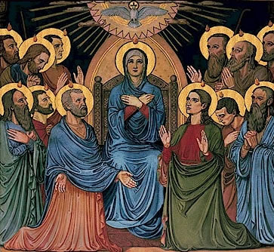

Maria também é a Mãe dos apóstolos. Nesse contexto, é fácil perceber que é a presença materna de Maria que auxilia os discípulos a perseverarem na fé e na espera do Espírito Santo Consolador. Por isso, permaneciam unidos em oração, suplicando a DEUS a vinda do Paráclito, do Fogo abrasador. Dessa forma, Maria molda maternalmente os apóstolos em irmãos, preparando-os para acolher o Espírito Santo.

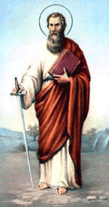
Com a descida do Espírito Santo no cenáculo, os apóstolos animados pela Virgem Santíssima, venceram seus temores e, destemidos, proclamavam o Evangelho. Ali era formada a primeira comunidade cristã, com o nascimento da Igreja de nosso Senhor Jesus Cristo.

Como cristãos batizados somos chamados a refletir sobre Pentecostes, pois “somos todos templo do Espírito Santo”, como diz São Paulo ( I Cor 6:19).

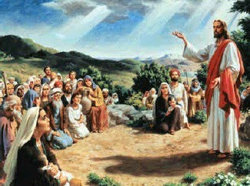
Lembremos que Jesus afirma:
“Ora, se vós, que sois maus, sabeis dar coisas boas aos vossos filhos, quanto mais o Pai do céu dará o Espírito Santo aos que lhe pedirem!” (Lc 11,13)

Confiemos na materna intercessão de Nossa Senhora e peçamos ao Pai que nos envie o Seu Espírito Santo, nos encha com seus sete dons e nos dê, a cada dia, a coragem de testemunhar o Cristo Vivo e Ressuscitado e de proclamar a sua Palavra.

Rezemos:
“Vinde Espírito Santo, Enchei os corações dos Vossos fiéis e acendei neles o fogo do Vosso amor. Enviai o Vosso Espírito e tudo será criado e renovareis a face da terra.
Ó Deus que Instruístes os corações dos Vossos fiéis com a luz do Espírito Santo, fazei que apreciemos retamente todas as coisas segundo o mesmo Espírito e gozemos sempre de suas consolações. Por Cristo Senhor Nosso, Amém.”

Publicado na Academia Marial de Aparecida.
Disponível em:
http://www.a12.com/santuario/academia/artigos.asp?art=50&lang=pt

